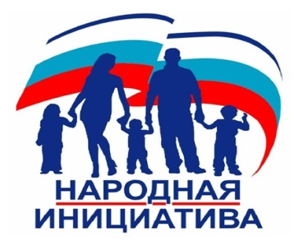Программа поддержки местных инициатив Калужской области (ППМИ)на 2020 г.
Основные принципы ППМИ  - участниками проекта являются городские и сельские поселения Калужской области;  - проблема, решаемая в рамках проекта, определяется на общем собрании граждан, и должна соответствовать полномочиям городского или сельского поселения;  - число заявок, поданных от сельского поселения, не может превышать число населенных пунктов, входящих в него;  - общая сумма субсидий областного бюджета на одно сельское поселение не может превышать 1000000  (1 млн.) рублей;  - софинансирование со стороны местного бюджета не может быть менее 5% от суммы привлекаемой субсидии;  - минимальное софинансирование со стороны населения не может быть менее 5% от суммы субсидии;  - приветствуется привлечение иных внебюджетных средств (финансовые и материальные средства предприятий, организаций, индивидуальных предпринимателей, спонсорская и благотворительная помощь хозяйствующих субъектов).  - Выбранный проект от сельского поселения Детчино будет проходить конкурсный отбор в Калужской области. | Важно! Финансируются только проекты, находящиеся в рамках полномочий поселения:  - объекты культуры, объекты физической культуры и массового спорта.  - объекты, используемые для проведения общественных и культурно-массовых мероприятий.  - ремонт муниципальных сетей уличного освещения.  - игровые площадки, объекты благоустройства и озеленения населенных пунктов.  - объектов водоснабжения  - места захоронения.  Для информации о предполагаемом объекте благоустройства можно обратиться в Администрацию сельского поселения «Поселок Детчино» ул. Матросова.3 тел./факс (48431) 25-641 E-mail: mo_detchino@kaluga.ru  Сроки подачи коллективных заявок от инициативных групп и анкетирование жителей:  с 18 ноября по 27 декабря 2019 г.
Критерии конкурсного отбора:  - уровень софинансирования проекта в денежной форме (местный бюджет и население);  - социальная эффективность проекта (готовность объекта по завершению проекта, доля населения, получающего непосредственную пользу);  - степень участия населения, предприятий и организаций, структур некоммерческого сектора в определении проблемы; | ОЧЕНЬ ВАЖНО! ПРИДТИ НА СОБРАНИЕ И ПРОГОЛОСОВАТЬ ЗА ПРОЕКТ! ВЕДЬ РЕЗУЛЬТАТ ЗАВИСИТ ОТ КОЛИЧЕСТВА ЖИТЕЛЕЙ НА ИТОГОВОМ СОБРАНИИ.  16 января 2020 года в 17-00 в МБУ «Детчинский дом культуры» состоится Голосование по выбору объекта благоустройства. Ждем ваших предложений и инициатив!

